ANEXO IX
(a que se refere o n.º 2 do artigo 6.º)

Avaliação do desempenho

Instruções de preenchimento das fichas de autoavaliação, de avaliação, de reformulação, de monitorização de desempenho dos trabalhadores (SIADAP 3) e dos dirigentes intermédios (SIADAP 2) e das fichas de elementos para a avaliação em caso de sucessão de avaliadores

A ficha de avaliação referente aos dirigentes intermédios (SIADAP 2) segue, em tudo o que lhe seja aplicável, as instruções de preenchimento da ficha de avaliação dos trabalhadores (SIADAP 3), com as seguintes exceções:
— As instruções constantes do campo 4.2 sobre a competência objeto de formação e respetiva majoração se avaliada positivamente, não são aplicáveis em virtude de os campos a que as mesmas se reportam (a preencher no final do período de avaliação) não terem correspondência na ficha de avaliação dos dirigentes (SIADAP 2).
— As instruções referentes ao campo 12 não são aplicáveis em virtude de o campo a que as mesmas se reportam também não ter correspondência na ficha de avaliação dos dirigentes (SIADAP 2).
Portaria n.º 236/2024/1
A ficha de autoavaliação referente aos dirigentes intermédios (SIADAP 2) segue, em tudo o que lhe seja aplicável, as instruções de preenchimento da ficha de autoavaliação dos trabalhadores (SIADAP 3).
No preenchimento das fichas referentes ao SIADAP 2 e ao SIADAP 3 podem ser utilizadas folhas anexas, no caso de os espaços previstos não serem suficientes.

Trabalhadores da Administração Pública (SIADAP 3)

Ficha de autoavaliação
  - — Elementos de identificação — estes campos devem ser preenchidos com os elementos identificativos do serviço e do avaliado.
  - — Resultados — este parâmetro visa conhecer a opinião do avaliado sobre o grau de realização dos objetivos fixados, tendo em consideração os respetivos indicadores de medida previamente estabelecidos.
    - — Grau de realização dos objetivos fixados — no campo «objetivos fixados» a identificação dos objetivos reporta à identificação numérica constante em 4.1 da ficha de avaliação dos trabalhadores.
Este campo destina-se a assinalar ([X] na quadrícula correspondente) o nível de realização de cada objetivo, de acordo com a escala aí presente.
    - — Fundamentação — campo destinado à descrição da fundamentação que o avaliado considere pertinente sobre o grau de realização de objetivos assinalado no campo 2.1.
  - — Competências — este parâmetro visa conhecer a opinião do avaliado sobre o nível de demonstração dos comportamentos associados às competências previamente acordadas.
    - — Demonstração de comportamentos — no campo «competências escolhidas» a identificação das competências reporta à identificação numérica constante em 4.2 da ficha de avaliação dos trabalhadores.
Este campo destina-se a assinalar ([X] na quadrícula correspondente) o nível de demonstração de cada comportamento, de acordo com a escala aí presente.
    - — Fundamentação — Campo destinado à descrição da fundamentação que o avaliado considere pertinente sobre o nível de demonstração dos comportamentos, assinalado no campo 3.1.
  - — Autoproposta para reconhecimento do mérito («Desempenho excelente»):
Campo destinado a autoproposta do avaliado para eventual reconhecimento de mérito, significando «Desempenho excelente», ao abrigo do artigo 51.º da Lei n.º 66-B/2007, de 28 de dezembro.
A autoproposta apresentada pelo avaliado apenas será apresentada ao Conselho Coordenador de Avaliação caso obtenha a validação da menção de «Desempenho muito bom», única menção que após apreciação pode determinar o eventual reconhecimento de mérito com cumprimento das regras de diferenciação de desempenho definidas no artigo 75.º da Lei n.º 66-B/2007, de 28 de dezembro.
    - — Fundamentação:
Campo destinado à descrição dos motivos que o avaliado considera que justificam a sua autoproposta para reconhecimento de mérito. O preenchimento deste campo é obrigatório caso a autoproposta se verifique.
  - — Fatores mais influentes no desempenho:
No preenchimento destes campos o avaliado poderá assinalar/descrever todos os fatores que considerou de maior influência para o seu desempenho individual no ciclo avaliativo em questão, o que se revela da maior importância para o avaliador nas situações de valoração mais elevada ou mais baixa.
  - — Comentários e propostas:
Portaria n.º 236/2024/1
Último campo reservado à descrição de quaisquer comentários ou propostas que o avaliado entenda dar a conhecer ao avaliador.

Ficha de avaliação

A preencher no início do período de avaliação
- — Elementos de identificação — estes campos devem ser preenchidos com os elementos identificativos do serviço, do avaliador e do avaliado, sendo que o NIF corresponde ao número de identificação fiscal.
- — Indicação de sucessão de avaliadores — este campo destina-se a indicar a existência de mais do que um avaliador durante o ciclo avaliativo. Se no decorrer do ciclo avaliativo se sucederem vários avaliadores, deverá ser assinalada com [X] a quadrícula adequada (SIM), devendo ser junta a ficha de avaliação de elementos para avaliação em caso de sucessão de avaliadores.
Os elementos de identificação do novo avaliador devem ser preenchidos no campo previsto para o efeito, e o novo avaliador deve datar e assinar a tomada de conhecimento sobre os parâmetros anteriormente contratualizados com o avaliador cessante.
- — Objetivos da unidade orgânica — neste campo devem ser descritos de forma sucinta quais os principais objetivos da unidade orgânica para o período em avaliação, tendo em consideração os seguintes parâmetros: «objetivos de eficácia», «objetivos de eficiência» e «objetivos de qualidade».
- — Parâmetros da avaliação:
  - — Resultados — este parâmetro visa avaliar o grau de cumprimento dos objetivos por parte do avaliado, tendo em consideração os respetivos indicadores de medida previamente estabelecidos.
Descrição dos objetivos e determinação do(s) indicador(s) de medida, forma de verificação, e critérios de cumprimento e superação — este campo destina-se à descrição clara e sucinta dos objetivos acordados e à indicação de quais os indicadores de medida para avaliação de cada um, bem como a forma como se consideram verificados. Também deverão ser indicados os critérios de cumprimento e de superação fixados.
O indicador de medida corresponde aos elementos quantitativos e, ou, qualitativos que permitam determinar o grau de realização do objetivo fixado.
A fixação e o registo de objetivos e resultados a atingir devem ser efetuados no início de cada período de avaliação, ou no início do exercício de novas funções no mesmo ou em diferente serviço ou unidade orgânica, mediante reunião entre o avaliador e o avaliado.
    - — Identificação dos motivos de discordância sobre a contratualização do parâmetro de avaliação — não existindo acordo sobre a definição dos objetivos, situação em que prevalece a decisão do avaliador, o avaliado pode inscrever os motivos de discordância no campo destinado para o efeito.
    - — Reformulação de objetivo(s) — este campo destina-se a referir que há objetivos que foram reformulados. Essa indicação é feita pela inscrição do número correspondente aos objetivos que foram reformulados e a data em que essa reformulação ocorreu, devendo ser junta a ficha em que tal reformulação foi consubstanciada. Nesta ficha, para além da descrição do objetivo reformulado, devem ser, em campo previsto para o efeito, descritos os motivos que levaram a essa reformulação (v. instruções de preenchimento da ficha de reformulação de objetivos). O avaliador e avaliado devem datar e assinar.
  - — Competências — este parâmetro visa valorar as competências comportamentais nucleares e funcionais (cf. artigo 2.º da presente portaria) demonstradas por parte do avaliado durante o período em avaliação.
Deve ser preenchido no início de cada período anual de avaliação ou no início do exercício de novas funções no mesmo ou em diferente serviço ou unidade orgânica, mediante reunião entre o avaliador e o avaliado.
Portaria n.º 236/2024/1
Competências escolhidas — campo que se destina à indicação das competências nucleares que foram escolhidas pelo dirigente máximo do serviço, e das restantes competências nucleares ou funcionais que foram escolhidas mediante acordo entre avaliador e avaliado.
Essa indicação deve ser feita pela inscrição neste campo do número da competência que consta do anexo I à presente portaria e referente aos graus de complexidade da carreira que esteja em causa (1, 2 ou 3), bem como pela inscrição da designação da competência.
Inscrever a designação do comportamento associado — este campo destina-se ainda à indicação dos comportamentos associados às competências escolhidas.
Exemplo:

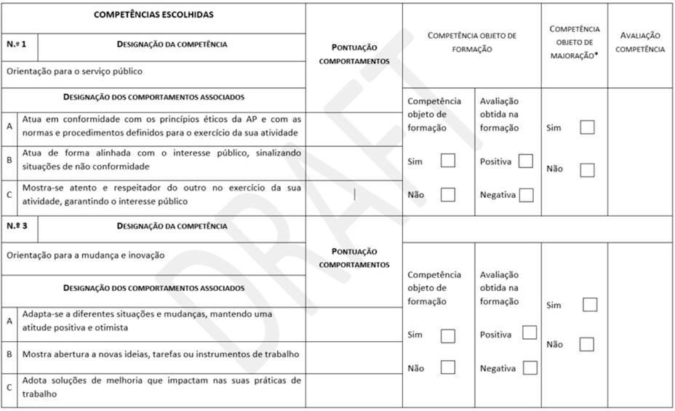

Caso o(s) comportamento(s) associado(s) à competência não se adeque à realização dos objetivos acordados, avaliador e avaliado poderão proceder à sua substituição por outro(s) associado(s) à mesma competência, listado(s) no ReCAP.
    - — Identificação dos motivos de discordância sobre a contratualização do parâmetro de avaliação — não existindo acordo sobre a definição das competências, situação em que prevalece a decisão do avaliador, o avaliado pode inscrever os motivos de discordância no campo destinado para o efeito.
  - — Contratualização dos parâmetros de avaliação — na reunião em que são negociados os parâmetros de avaliação (Resultados e Competências), o avaliador e o avaliado devem datar e assinar a ficha no respetivo campo.
  - — Controlo do cumprimento da contratualização dos parâmetros de avaliação — este campo destina-se a demonstrar que a verificação do cumprimento da contratualização dos parâmetros de avaliação pelo Conselho Coordenador de Avaliação (CCA) foi efetuada, em cumprimento do artigo 65.º-A da Lei n.º 66-B/2007, de 28 de dezembro. Este campo deve ser preenchido pelo responsável pelos recursos humanos do órgão ou serviço, após reunião de avaliação, em representação do CCA.
A preencher no final do período de avaliação
Portaria n.º 236/2024/1
  - — Resultados:
Avaliação dos resultados — este campo destina-se a assinalar ([X] na quadrícula correspondente) o nível de realização de cada objetivo, de acordo com a escala aí presente.
Pontuação do parâmetro (Resultados) — este campo destina-se à inserção do resultado da média aritmética simples das pontuações atribuídas aos resultados obtidos em todos os objetivos avaliados (Nota. — Caso tenha sido utilizada a ficha de reformulação de objetivos ou a ficha de elementos para a avaliação em caso de sucessão de avaliadores, a avaliação feita nessa ficha deve também ser considerada para a determinação da pontuação do parâmetro).
  - — Competências:
Pontuação comportamento — este campo destina-se a assinalar a valoração dos comportamentos.
Na avaliação dos comportamentos devem seguir-se os seguintes indicadores e critérios de superação:
    - Quando o comportamento é observável supera o padrão médio exigível são atribuídos 5 pontos, que deverão ser inscritos no espaço reservado para a pontuação do comportamento em apreço;
    - Quando o comportamento observável corresponde ao padrão médio exigível são atribuídos 3 pontos que deverão ser inscritos no espaço reservado para a pontuação do comportamento em apreço;
    - Quando o comportamento observável é insuficiente face ao padrão médio exigível é atribuído 1 ponto que deverá ser inscrito no espaço reservado para a pontuação do comportamento em apreço.
O padrão médio exigível corresponde à demonstração do comportamento com caráter de regularidade, de modo consistente e eficaz.
Avaliação de competência — a pontuação dos três comportamentos determina a valoração da competência, conforme correspondência seguinte:

Grelha de correspondência para valoração das competências

Nenhum dos comportamentos é pontuado com 1 ponto | A competência é classificada pelo nível de pontuação do com- portamento mais frequente (3 ou 5)
Apenas um dos comportamentos é pontuado com 1 ponto | A competência é classificada com a pontuação de 3
Dois ou mais comportamentos são pontuados com 1 ponto | A competência é classificada com a pontuação de 1

A competência que tenha sido objeto de formação:
    - Deverá ser identificada com [X] pelo respetivo avaliador;
    - O avaliador deverá assinalar com [X] se a avaliação obtida foi positiva ou negativa;
    - Caso a competência objeto de avaliação tenha sido avaliada positivamente será alvo de majoração em um nível, devendo este facto ser, igualmente, assinalado com [X] no campo respetivo.

Exemplo:
Portaria n.º 236/2024/1

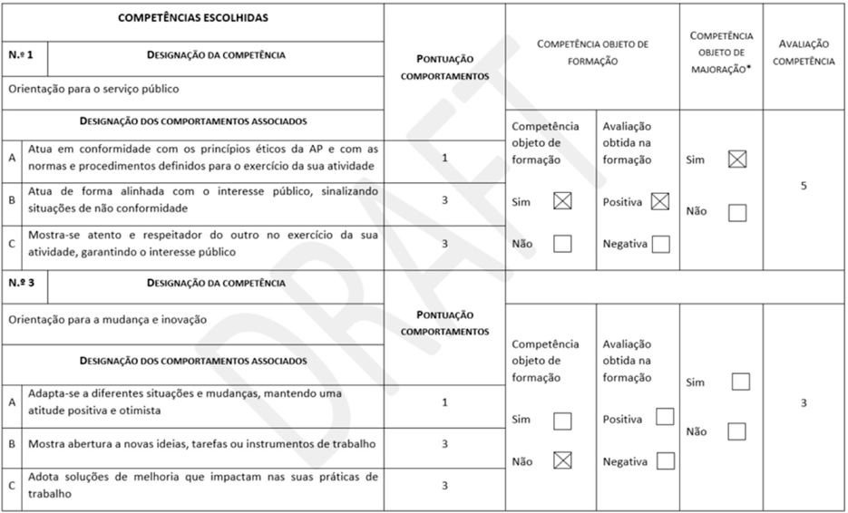

O avaliador deve, ainda, assinalar com [X], no campo reservado para o efeito, as restantes competências que não foram objeto de formação.
Pontuação do parâmetro (Competências) — neste campo é inscrito o resultado da média aritmética simples das pontuações atribuídas às competências escolhidas.
- — Avaliação global do desempenho — esta secção destina-se a apurar a avaliação final, na expressão quantitativa e correspondente menção qualitativa, da avaliação do desempenho do avaliado. A avaliação final é o resultado da média ponderada das pontuações obtidas nos dois parâmetros de avaliação.
Em caso de sucessão de avaliadores os elementos constantes da referida ficha deverão ser tidos em conta na avaliação final.
  - — Pontuação dos parâmetros da avaliação:
Na coluna A são inscritas as pontuações dos parâmetros Resultados e Competências.
Na coluna B é inscrita a ponderação respeitante a cada um dos parâmetros: ponderação mínima de 60 % para o parâmetro Resultados e de 40 % para o parâmetro Competências.
Na coluna C é apresentado o resultado da pontuação ponderada para cada um dos parâmetros, expresso até às centésimas e, quando possível, até às milésimas.
No terceiro campo da coluna C é inscrito o valor que corresponda à soma da pontuação ponderada de cada um dos parâmetros, expresso até às centésimas e, quando possível, até às milésimas.
  - — Avaliação final
Avaliação final — menção qualitativa — campo para assinalar ([X] na quadrícula correspondente) a menção qualitativa que corresponda ao valor da soma das pontuações finais de cada um dos parâmetros, de acordo com a escala de avaliação aprovada:
- «Desempenho muito bom», correspondendo a uma avaliação final de 4 a 5;
- «Desempenho bom», correspondendo a uma avaliação final de desempenho positivo de 3,500 a 3,999;
- «Desempenho regular», correspondendo a uma avaliação final de desempenho positivo de 2 a 3,499;
Portaria n.º 236/2024/1
- «Desempenho inadequado», correspondendo a uma avaliação final de 1 a 1,999.
- — Fundamentação da menção de «Desempenho bom» — campo para o avaliador inscrever os elementos de fundamentação de suporte à atribuição da menção qualitativa de «Desempenho bom», que será apreciada pelo CCA.
Caso a proposta de avaliação com menção de «Desempenho bom» seja validada pelo CCA, o avaliador deverá assinalar esse facto ([X] na quadrícula) e inscrever no campo respetivo a data da realização reunião do CCA em que tal validação foi feita.
No caso de não validação da menção de «Desempenho bom» deve o avaliador assinalar esse facto ([X] na quadrícula), e inscrever no campo respetivo a data da realização da reunião do CCA, em cumprimento do disposto no n.º 2 do artigo 64.º da Lei n.º 66-B/2007, de 28 de dezembro, e preencher os campos referentes à nota atribuída pelo CCA, na sua menção qualitativa e correspondente valor quantitativo.
- — Fundamentação da menção de «Desempenho muito bom» — campo para o avaliador inscrever os elementos de fundamentação de suporte à atribuição da menção qualitativa de «Desempenho muito bom», que será apreciada pelo CCA.
Caso a proposta de avaliação com menção de «Desempenho muito bom» seja validada pelo CCA, o avaliador deverá assinalar esse facto ([X] na quadrícula) e inscrever no campo respetivo a data da realização reunião do CCA em que tal validação foi feita.
No caso de não validação da menção de «Desempenho muito bom» deve o avaliador assinalar esse facto ([X] na quadrícula), e inscrever no campo respetivo a data da realização da reunião do CCA, em cumprimento do disposto no n.º 2 do artigo 64.º da Lei n.º 66-B/2007, de 28 de dezembro, e preencher os campos referentes à nota atribuída pelo CCA, na sua menção qualitativa e correspondente valor quantitativo.
- — Fundamentação da proposta de reconhecimento de mérito («Desempenho excelente») — o avaliador deve inscrever os elementos de fundamentação de suporte ao reconhecimento de mérito («Desempenho excelente»), que será apreciada pelo CCA, em simultâneo à proposta de menção de desempenho muito bom, caso assim o entenda propor.
A proposta de reconhecimento de mérito apenas será apreciada pelo CCA com a validação da menção de «Desempenho muito bom», na reunião de harmonização e validação das propostas de avaliação e reconhecimento de desempenhos excelentes.
Posteriormente, em caso de reconhecimento do mérito, o avaliador deverá ainda inscrever a data da reunião do CCA em que foi feito o reconhecimento de mérito significando «Desempenho excelente».
- — Fundamentação da menção de «Desempenho inadequado» — campo para o avaliador inscrever os elementos da fundamentação de suporte à atribuição da menção qualitativa de «Desempenho inadequado», que será apreciada pelo CCA. Essa fundamentação deve ser feita por parâmetro (Resultados e Competências).
Caso a proposta de avaliação com menção de «Desempenho inadequado» seja validada pelo CCA, o avaliador deverá assinalar esse facto ([X] na quadrícula) e inscrever no campo respetivo a data da realização reunião do CCA em que tal validação foi feita.
No caso de não validação da menção de «Desempenho inadequado» deve o avaliador assinalar esse facto ([X] na quadrícula), e inscrever no campo respetivo a data da realização da reunião do CCA, em cumprimento do disposto no n.º 2 do artigo 64.º da Lei n.º 66-B/2007, de 28 de dezembro, e preencher os campos referentes à nota atribuída pelo CCA, na sua menção qualitativa e correspondente valor quantitativo.
- — Comunicação da avaliação ao avaliado — este campo destina-se a comprovar a tomada de conhecimento pelo avaliado da avaliação efetuada, a qual deve ser dada a conhecer na reunião de avaliação, prevista no artigo 65.º da Lei n.º 66-B/2007, de 28 de dezembro, devendo, para o efeito, o avaliado datar e assinar.
Portaria n.º 236/2024/1
Neste campo o avaliado pode, também, inscrever as observações que entenda pertinentes relativamente à avaliação que lhe foi atribuída.
- — Diagnóstico das necessidades de formação — com base na avaliação do desempenho e nas considerações relativas ao potencial de evolução e desenvolvimento do avaliado, devem ser identifica- das as necessidades de formação prioritárias, na sua associação às exigências do posto de trabalho e considerando os recursos para esse efeito disponíveis. Deverá ser feita a identificação das áreas a desenvolver e que ações de formação profissional são de considerar, nomeadamente para efeitos do plano de formação anual.
- — Expectativas, condições e/ou requisitos de desenvolvimento pessoal e profissional — campo para apreciação das expectativas, das condições e dos requisitos para o desenvolvimento e evolução profissional do avaliado.
- — Homologação/despacho do dirigente máximo do serviço — este campo destina-se a ser preenchido pelo dirigente máximo do serviço, o qual deve homologar ou não homologar a avaliação que lhe foi presente, devendo, em caso de não homologação, proceder à atribuição de nova menção qualitativa e respetiva quantificação, com a respetiva fundamentação.
- — Conhecimento da avaliação após a homologação/despacho do dirigente máximo do serviço — campo que se destina a comprovar a tomada de conhecimento pelo avaliado da sua avaliação após a homologação, ou despacho de atribuição de avaliação, por parte do dirigente máximo do serviço. Deve ser datado e assinado pelo avaliado.
- — Reclamação/decisão da reclamação — este campo destina -se a assinalar ([X] na quadrícula correspondente) a apresentação/não apresentação de reclamação, bem como à inserção, no respetivo campo, do teor da decisão da reclamação.
- — Recurso hierárquico/tutelar — este campo destina-se a assinalar ([X] na quadrícula correspondente) a apresentação/não apresentação de recurso hierárquico ou de recurso tutelar, bem como à inserção, no respetivo campo, do teor da decisão que sobre o mesmo recaia.
- — Justificação de não avaliação nos termos do n.º 5 do artigo 42.º da Lei n.º 66-B/2007, de 28 de dezembro — campo para inscrição dos motivos impeditivos da realização da avaliação do desempenho.
Destina-se a assinalar ([X] na quadrícula correspondente) se foi feita relevar a última avaliação obtida (n.º 6 do artigo 42.º) ou efetuada a avaliação por ponderação curricular (n.º 7 do artigo 42.º e artigo 43.º).

Trabalhadores (SIADAP 3)

Avaliação com base nas «Competências»

Ficha de autoavaliação
A ficha de autoavaliação referente aos trabalhadores (SIADAP 3) que são avaliados com base nas «Competências» nos termos do artigo 45.º-A da Lei n.º 66-B/2007, de 28 de dezembro, segue, em tudo o que lhe seja aplicável, as instruções de preenchimento referentes à ficha de autoavaliação dos trabalhadores (SIADAP 3), com as seguintes exceções:
- As instruções constantes dos títulos 2. e 5., não são aplicáveis em virtude de os campos a que as mesmas se reportam não terem correspondência na ficha de autoavaliação com base nas «Competências».
Ficha de avaliação
Portaria n.º 236/2024/1
A avaliação referente aos trabalhadores da administração pública (SIADAP 3) que são avaliados com base nas «Competências» nos termos do artigo 45.º-A da Lei n.º 66-B/2007, de 28 de dezembro, segue as instruções de preenchimento referentes à ficha dos trabalhadores (SIADAP 3), com as seguintes especificidades:
A preencher no início do período de avaliação
4 — «Competências» — este parâmetro visa valorar as competências comportamentais nucleares e funcionais demonstradas por parte do avaliado durante o período em avaliação.
Deve ser preenchido no início de cada período anual de avaliação ou no início do exercício de novas funções no mesmo ou em diferente serviço ou unidade orgânica, mediante reunião entre o avaliador e o avaliado.
Competências escolhidas — campo que se destina à indicação das competências nucleares que foram escolhidas pelo dirigente máximo do serviço, e das restantes competências nucleares ou funcionais que foram escolhidas mediante acordo entre avaliador e avaliado.
Essa indicação deve ser feita pela inscrição neste campo do número da competência que consta do anexo I à presente portaria e referente aos graus de complexidade da carreira em causa, bem como pela inscrição da designação da competência.
As competências escolhidas não podem ser em número inferior a oito e uma delas deve, necessariamente, relacionar -se com a capacidade de realização e orientação para resultados.
Ponderação — a cada competência escolhida pode ser atribuída ponderação diversa, visando destacar a respetiva importância no exercício de funções e melhor assegurar a diferenciação de desempenhos. O total da ponderação deve ser igual a 100 %.
Inscrever a designação do comportamento associado — este campo destina-se ainda à indicação dos comportamentos associados às competências escolhidas.

Exemplo:

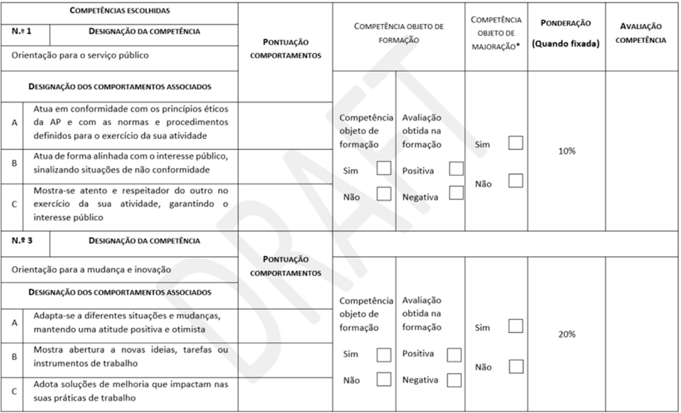

Caso o(s) comportamento(s) associados à competência não se adequem à realização dos objetivos acordados, avaliador e avaliado poderão proceder à sua substituição por outro(s) associado(s) à mesma competência, listados no ReCAP.
Portaria n.º 236/2024/1
A preencher no final do período de avaliação
4 — «Competências»:
Pontuação comportamento — este campo destina-se a assinalar a valoração dos comportamentos.
Na avaliação dos comportamentos devem seguir-se os seguintes indicadores e critérios de superação:
- Quando o comportamento é observável supera o padrão médio exigível são atribuídos 5 pontos, que deverão ser inscritos no espaço reservado para a pontuação do comportamento em apreço;
- Quando o comportamento observável corresponde ao padrão médio exigível são atribuídos 3 pontos que deverão ser inscritos no espaço reservado para a pontuação do comportamento em apreço;
- Quando o comportamento observável é insuficiente face ao padrão médio exigível é atribuído 1 ponto que deverá ser inscrito no espaço reservado para a pontuação do comportamento em apreço.
O padrão médio exigível corresponde à demonstração do comportamento com caráter de regularidade, de modo consistente e eficaz.
Avaliação de competência — a pontuação dos três comportamentos determina a valoração da competência, conforme correspondência seguinte:

Grelha de correspondência para valoração das competências

Nenhum dos comportamentos é pontuado com 1 ponto | A competência é classificada pelo nível de pontuação do com- portamento mais frequente (3 ou 5)
Apenas um dos comportamentos é pontuado com 1 ponto | A competência é classificada com a pontuação de 3
Dois ou mais comportamentos são pontuados com 1 ponto | A competência é classificada com a pontuação de 1

A competência que tenha sido objeto de formação:
- Deverá ser identificada com [X] pelo respetivo avaliador;
- O avaliador deverá assinalar com [X] se a avaliação obtida foi positiva ou negativa;
- Caso a competência objeto de avaliação tenha sido avaliada positivamente será alvo de majoração em um nível, devendo este facto ser, igualmente, assinalado com [X] no campo respetivo.

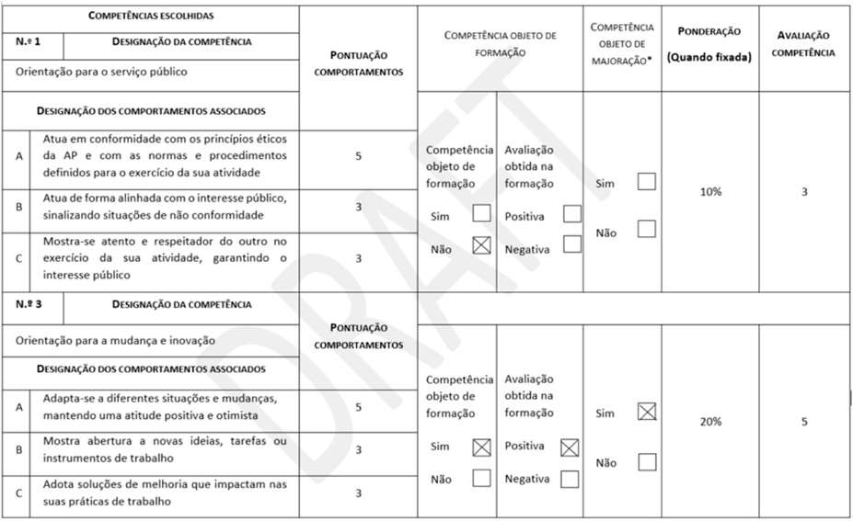
Exemplo:

O avaliador deve igualmente identificar com [X] no campo reservado para o efeito, as restantes competências que não foram objeto de formação.
Pontuação do parâmetro («Competências») — neste campo é inscrito o valor resultante da média aritmética simples (quando não tiver sido atribuída ponderação a cada competência) ou da média aritmética ponderada (quando tiver sido atribuída ponderação a cada competência) das pontuações relativas às competências escolhidas.

Ficha de monitorização do desempenho
Esta ficha, sendo de utilização facultativa, serve para recolha participada de reflexões para melhor fundamentar a avaliação do desempenho ao longo do ano, conforme previsto na alínea c) do n.º 1 do artigo 74.º da Lei n.º 66-B/2007, de 28 de dezembro.
Esta ficha é de utilização comum ao SIADAP 2 e 3.
O campo «Questão, ou questões analisada(s)» destina-se à descrição, sintética, do motivo da reunião.
1/2 — Observações do avaliador e do avaliado — campos destinados à inscrição das reflexões feitas sobre o modo como está a decorrer o desempenho, devendo ser feito em conjunto e por iniciativa do avaliador ou a requerimento do avaliado.
3 — Decisão, ou decisões, do avaliador — campo a preencher, quando se justifique, face ao disposto nas alíneas a) e b) do n.º 1 do artigo 74.º da Lei n.º 66-B/2007, de 28 de dezembro.
Deve ser datada e assinada por avaliador e avaliado.
Ficha de reformulação de objetivos
Esta ficha, de utilização comum ao SIADAP 2 e 3, é preenchida quando exista reformulação dos objetivos negociados, conforme previsto na alínea b) do n.º 1 do artigo 56.º e também na alínea a) do n.º 1 do artigo 74.º da Lei n.º 66-B/2007, de 28 de dezembro.
- — Campo para identificação do(s) objetivo(s) que foi/foram reformulado(s) e indicação do(s) motivo(s).
Portaria n.º 236/2024/1
O objetivo a ser reformulado deve ser identificado pela inscrição do número que consta na ficha de avaliação em que foram fixados os objetivos no decurso da reunião para o efeito realizada no início do período de avaliação.
Motivo da reformulação — deve ser descrito o motivo da reformulação relativamente a cada objetivo e resultado a atingir, em referência às condicionantes supervenientes que impeçam o previsto desenrolar das atividades.
- — Parâmetro resultados (objetivos reformulados) — a descrição do(s) objetivo(s) reformulado(s) e a sua avaliação seguem, em tudo, o disposto para a negociação inicial de objetivos e subsequente processo de avaliação.
  - — Identificação dos motivos de discordância — não existindo acordo sobre a definição do parâmetro de avaliação «Resultados», situação em que prevalece a decisão do avaliador, o avaliado pode inscrever os motivos de discordância no campo destinado para o efeito.
Deve ser inscrita a data da reunião em que se procedeu à reformulação e assinada a ficha pelo avaliador e avaliado.
Sempre que seja utilizada esta ficha deve o facto ser devidamente anotado na ficha de avaliação, em campo existente para o efeito, referindo -se qual, ou quais, os objetivos que foram reformulados, em que data se procedeu a essa reformulação (que deve ser coincidente com a data da realização da reunião em que se procedeu à reformulação em causa) e ser assinado e datado pelo avaliador e pelo avaliado.
Para efeitos de determinação da pontuação do parâmetro «Resultados», o qual é a resultante da média aritmética simples das pontuações atribuídas aos resultados obtidos em todos os objetivos, a avaliação feita nesta ficha deve ser considerada em conjunto com a avaliação dos objetivos feita na ficha de avaliação.

Ficha de elementos para a avaliação em caso de sucessão de avaliadores
Esta ficha, de utilização comum ao SIADAP 2 e 3, é preenchida quando no decorrer do ciclo avaliativo se sucedam vários avaliadores, nos termos do previsto no artigo 42.º-B da Lei n.º 66-B/2007, de 28 de dezembro.
Os elementos de identificação do avaliado e do avaliador cessante, e o período que se avalia nesta ficha devem ser preenchidos nos campos previstos para o efeito.
- — Parâmetros da avaliação:
  - — «Resultados» — encontrando-se os objetivos devidamente descritos e numerados na ficha de avaliação, bem como a determinação do(s) indicador(s) de medida, forma de verificação e critérios de cumprimento e superação, é suficiente a indicação nos respetivos campos do número do objetivo cuja avaliação reporta (ex: objetivo 1, objetivo 2, etc.).
O avaliador cessante deverá assinalar com um [X], nos respetivos campos, a fase de execução em que se encontra cada um dos objetivos:
    - Se a execução ainda não foi iniciada;
    - Se se encontra em pleno curso;
    - Ou se já se encontra finalizada.
Caso o avaliador cessante assinale o campo «não iniciado» não preenche qualquer campo desse objetivo.
Caso o avaliador cessante assinale o campo «em curso» não deve preencher o nível de realização do objetivo e apenas justificar no campo previsto para «reporte fundamentado» a sua apreciação em resultado da atividade desenvolvida até aquele momento.
Avaliação dos objetivos finalizados — este campo destina-se a assinalar ([X] na quadrícula cor- respondente) o nível de realização de cada objetivo, de acordo com a escala aí presente, caso a sua a execução se encontre finalizada.
Portaria n.º 236/2024/1
  - — «Competências» — encontrando-se as competências e os comportamentos associados devidamente descritos e identificados na ficha de avaliação através de numeração (competências) e letras (comportamentos), é suficiente a indicação nos respetivos campos do número da competência e da letra que identifica o comportamento cuja avaliação se reporta (ex.: competência 1, comporta- mento A, comportamento B, comportamento C, competência 2, comportamento A, comportamento B, comportamento C, etc.).
Pontuação comportamentos — este campo destina-se a assinalar a valoração dos comportamentos avaliados até à data da cessação de funções do avaliador cessante.
Na avaliação dos comportamentos devem seguir-se os seguintes indicadores e critérios de superação:
    - Quando o comportamento é observável supera o padrão médio exigível são atribuídos 5 pontos, que deverão ser inscritos no espaço reservado para a pontuação do comportamento em apreço;
    - Quando o comportamento observável corresponde ao padrão médio exigível são atribuídos 3 pontos que deverão ser inscritos no espaço reservado para a pontuação do comportamento em apreço;
    - Quando o comportamento observável é insuficiente face ao padrão médio exigível é atribuído 1 ponto que deverá ser inscrito no espaço reservado para a pontuação do comportamento em apreço.
O padrão médio exigível corresponde à demonstração do comportamento com caráter de regularidade, de modo consistente e eficaz.
A presente ficha deve ser datada e assinada pelo avaliador cessante.

Ficha de elementos para a avaliação em caso de sucessão de avaliadores

Avaliação com base nas competências
Esta ficha é preenchida quando no decorrer do ciclo avaliativo se sucedam vários avaliadores, nos termos do previsto no artigo 42.º-B da Lei n.º 66-B/2007, de 28 de dezembro, e segue as instruções de preenchimento referentes à ficha de elementos para a avaliação em caso de sucessão de avaliadores (SIADAP 3), na parte relativa ao parâmetro de avaliação «Competências».

